Von befreienden Welten

Seminartage mit Frank Witzel und Bernd D. Wipper

Fachkräfte im sozialen, pädagogischen, seelsorgerischen sowie ehrenamtlichen Bereich begegnen in ihrem Arbeitsfeld oft Kindern, Jugendlichen und Erwachsenen, die schwere Schicksale und Probleme meistern müssen. Diesen Menschen Sicherheit zu bieten und ressourcenorientiert neue Wege im Umgang mit den schwierigen, traumatischen Situationen zu entwickeln, stellt eine besondere Herausforderung dar.

Inhalte
In der Fortbildung werden Modelle, Methoden und Techniken vorgestellt und eingeübt, welche in Beratung und Begleitung hilfreich angewandt werden können.
Hierzu zählen u.a. Elemente aus der Trauma-, Einzel-, Familien- und Würdezentrierten Therapie, ausgewählte Techniken aus der Lösungsorientierten Kurzzeit-, Gestalt-, Körper- und Kunsttherapie.
Der Blick auf individuelle und kreative Lösungen und die Ressourcen der Klienten steht dabei im Fokus.
Zugleich nimmt Sie diese Fortbildung mit auf eine Reise zu den sicheren Plätzen, die traumatisierte Menschen brauchen, um Vertrauen aufzubauen, neue Kraft zu schöpfen und wieder Wohlbefinden spüren zu können.
- Was ist ein Trauma, was seine Struktur?
- Wie kann man mit belasteten und traumatisierten Menschen angemessen umgehen?
- Steigerung der Selbstwirksamkeit: Welche innovativen Methoden gibt es, betroffenen Menschen zu unterstützen?
- Was macht belastete Menschen stark?
- Welchen Wert stellt die traumaorientierte Biographiearbeit dar? Verstehen und würdigen eigener Verhaltensweisen und Lebenswege
- Erarbeiten von Hoffnungs- und Handlungsfähigkeit trotz schwieriger Bedingungen

Ziele
- Ordnung in die Biografie bekommen, ursprünglich Belastendes integrieren
- Das Selbstbewusstsein und Selbstvertrauen von belasteten Menschen stärken
- Stimmungsumschwung vom „Schweren” ins „Leichte” ermöglichen
- Gebundene oder brachliegende Energien (re-) vitalisieren
- Durch Sprache Visionen einer glücklichen Zukunft aufbauen und gewinnbringend nutzen
- Die eigene Wirksamkeit in schwierigen fachlichen und persönlichen Situationen erhöhen
- Übungen zum liebevollen und fürsorglichen Umgang erfahren und an Menschen weitergeben
- Den Methodenkoffer ausbauen für Situationen, in denen Worte nicht mehr ausreichen

Methoden
Vermittlung von Theorie und Praxis, Selbsterfahrungseinheiten, Plenumsdiskussion mit Erfahrungsaustausch, Visualisierungstechniken, Gestaltarbeit, Meditationsübung, Arbeit mit sinnlich erfahrbaren Lebensflussmodellen, Zukunftsstuhl, Timeline-Arbeit, Tresorarbeit u. a. m.
Neben dem Kennenlernen und dem Einüben will diese Fortbildung ein besonderes Augenmerk auf die Vertiefung der erlernten Techniken legen.
Das Erlernte wird im eigenen Tätigkeitsfeld erprobt zusätzlich am letzten Fortbildungstag reflektiert.

Datum

Freitag, 23.06., 10.00 bis 18.00 Uhr mit kleinen Pausen, leichter Mittagsmahlzeit, kleiner Wanderung und lockerem Gruppengespräch bei Wasser, Wein, Brot und Käse am Abend.

Samstag, 24.6., 9.00 bis 15.00 Uhr mit kleinen Pausen und leichter Mittagsmahlzeit

Samstag, 25.11., 9.00 bis 18.00 Uhr mit kleinen Pausen, leichter Mittagsmahlzeit, kleiner Wanderung und lockerem Gruppengespräch bei Wasser, Wein, Brot und Käse am Abend.

Verpflegung

Um Wasser, Wein, Brot und Käse am Mittag und Abend kümmern sich die Veranstalter. Das Buffet wird vervollständigt und geteilt mit Beigaben der Teilnehmer je nach Lust, Laune und Essgewohnheiten der Beteiligten.

Zielgruppe

Fachkräfte aus sozialen und beratenden Arbeitsfeldern, die ihr diagnostisches und kommunikatives Handwerkszeug verbessern möchten,
Betroffene außerhalb der Akutphase einer Traumafolgereaktion
Ehrenamtliche in der Kinder-, Jugend-, Flüchtlings- und sonstiger Sozialarbeit

Gebühr

200,- € je Seminartag; komplett 420,- €.

Der erste Seminartag ist Voraussetzung für die Belegung der beiden folgenden Einheiten.

Ort

Kreuzkirche in Hirschegg im Kleinwalsertal (Am Berg 6, D – 87568 / A – 6992 Hirschegg) , Gemeindesaal und Nebenraum Kirche

Leitung

Frank Witzel

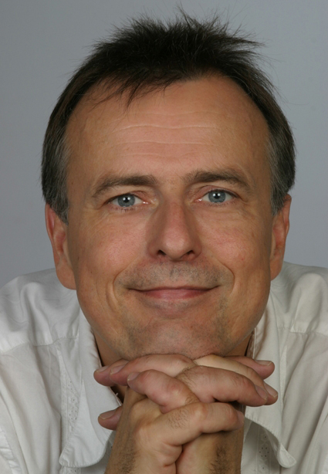

Jahrgang 1962, Studium der Theologie in Erlangen und Marburg an der Lahn.

Zertifizierter Traumatherapeut (wings-of-hope, zptn)

Weitere Qualifikationen als Schwerhörigenseelsorger, zertifizierter NLP-Master (Thomas Kirschner, Thies Stahl, Synapse Stuttgart, Internat. Society of NLP), Geistlicher Begleiter (CCB Selbitz) ,

Als evangelisch-lutherischer Pfarrer betreute er bisher Gemeinden in der Stadt Schweinfurt und ländlicher Umgebung, war Dekanatsbeauftragter für Industrie- und Sozialarbeit, baute eine Citykirchenprojektstelle in Augsburg auf. Nun ist er bayerischer Pfarrer im österreichischen Kleinwalsertal, zuständig für Gemeinde- und Gästeseelsorge

Er leistete in der Marburger Kinder- und Jugendpsychiatrie Zivildienst und unterstützt den fairen Welthandel
Frank Witzel fährt gern Motorrad und findet die Berge großartig.
Vater zweier erwachsener Kinder.
www.frankwitzel.com
www.kleinwalsertal-evangelisch.de

Bernd D. Wipper
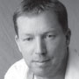
Jahrgang 1967, mehrjährige Ausbildungen zum Einzel-, Paar- und Familientherapeut, Coach, Supervisor, Teamentwickler.

Studium der Diplom-Sozialpädagogik an der Kath. Stiftungsfachhochschule München, Erzieher.

Weitere Qualifikationen in Krisen- und Konfliktmanagement, Lösungsorientierter Kurzzeit-, Gestalt- und körperorientierter Psychotherapie, Themenzentrierter Interaktion, Psychosomatik, Organisationsberatung u. a. m.
Währenddessen psychoanalytische sowie intensive gestalt- und körpertherapeutische Selbsterfahrung.

Mehr als 25 Jahre Berufserfahrung als Berater und Therapeut mit Erwachsenen, Jugendlichen, Kindern, Paaren, Eltern, Familien (Psychologische Beratungsstelle, Psychosomatische Klinik, Kinder- und Jugendhilfeeinrichtungen, Krisenintervention, Erziehungshilfen, Behindertenarbeit, Spieltherapie, offene Bildungsarbeit etc.).

Seit 2002 in eigener Praxis selbständig tätig für Kinder- und Jugendhilfe, kirchliche Organisationen, Schulen, Teams, Gruppen, Führungs- und Fachkräfte aller Ebenen und Bereiche, Selbständige, Privatpersonen, kleine, mittelständische und international tätige Wirtschafts- und Dienstleistungsunternehmen, Politik, Verwaltung u. a. m.
Vater einer Tochter.
www.praxisfuerberatung.de
info@praxisfuerberatung.de

